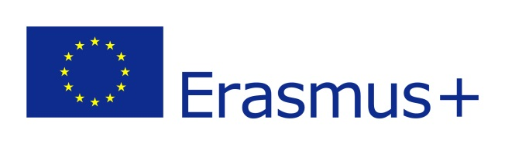

Formularz zgłoszeniowy dla kadry naukowo – dydaktycznej
wyjeżdżającej w ramach Programu Erasmus+

2019-1-PL01-KA107-062591

1. | Imię i nazwisko:
2. | Numer PESEL:
3. | Jednostka:
4. | Stanowisko:
5. | Staż pracy:
6. | Adres zamieszkania:
7. | Tel. kontaktowy:  e-mail:
8. | Kraj i nazwa instytucji przyjmującej: | Białoruś, Mogilev State A. Kuleshov University
9. | Temat przeprowadzanych zajęć:
10. | Planowana liczba godzin dydaktycznych:
11. | Planowana data wyjazdu i powrotu:
UWAGA: Osoby planujące urlop naukowy w roku akademickim 2019/2020 nie mogą brać udziału w rekrutacji.

............................ ............................
Data Podpis wnioskodawcy

............................ ............................
Data złożenia Podpis Dyrektora Instytutu/Katedry

Lp. | Kryteria oceny | Wypełnia kandydat | Wypełnia pracownik
1. | Znajomość języka, w którym zostaną przeprowadzone zajęcia dydaktyczne:  A1 - poczatkujący  A2 - ponadpodstawowy  B1 - średniozaawansowany  B2 – średniozaawansowany wyższy  C1 - zaawansowany  C2 – biegły
2. | Udział w procedurze zawarcia i podpisania umowy dwustronnej z uczelnią zagraniczną  od momentu ostatniego udziału w mobilności.  *Proszę wymienić nazwy uczelni partnerskich, z którymi zostały podpisane umowy oraz datę jej zawarcia (miesiąc; rok)
3. | Liczba oraz data wyjazdów zrealizowanych  w ramach programu Erasmus+:
4. | Stanowisko:
5. | Działalność na rzecz Programu  LLP-Erasmus/Erasmus+ oraz innych wymian bilateralnych (ze wskazaniem semestru i roku akademickiego)  (np. koordynowanie mobilności studentów wymian bilateralnych/prowadzenie dodatkowych nieodpłatnych konsultacji  w ramach programu LLP-Erasmus/Erasmus+)
6. | Inne działania na rzecz rozwoju współpracy międzynarodowej  (ewentualne dodatkowe punkty według decyzji Komisji)
7. | Liczba punktów ogółem:

............................ ............................
Data Podpis Kierownik Biura ds. Nauki

Wymagane załączniki:
- Mobility Agreement.
- Certyfikat/zaświadczenie/oświadczenie o znajomości jęz. obcego.

